ZENITH真力时为瑞士粉红丝带机构（PINK RIBBON SWITZERLAND）年度慈善拍卖会特别打造DEFY MIDNIGHT腕表孤品，继续全力支持这项全球乳腺癌防治运动

2021年10月30日，慈善组织瑞士粉红丝带将在名声显赫、可俯瞰苏黎世旖旎风光的多尔德大酒店（Dolder Grand Hotel）举办一年一度的音乐盛宴和慈善拍卖会，届时将拍卖一枚由Zenith真力时提供的DEFY Midnight腕表珍品。这一慈善组织致力于通过多种活动和筹款倡议，宣传对乳腺癌的认识以及尽早防治的重要性。

今年，第11届粉红丝带盛会将在多尔德大酒店举行，来宾将在此享受饕餮晚宴，并感受激越情感。晚会将由知名主持人Sven Epiney负责主持，汇聚众多瑞士艺术家及名流。晚宴过程中进行无声竞拍，届时将拍卖多件独特珍品，用于资助国际乳腺癌研究组织（International Breast Cancer Study Group）对年轻乳腺癌患者的研究，这是为数不多关注年轻女性乳腺癌早期诊断的研究项目之一。

在无声竞拍作品中，有一款为开辟自己独特人生道路的现代自信女性打造的腕表珍品——DEFY Midnight腕表粉红丝带版，这款独特腕表专为粉红丝带盛会特别设计。此DEFY Midnight腕表采用36毫米直径精钢表壳，线条流畅，洋溢现代气息，布局巧妙，适于任何人佩戴。腕表的独特之处在于搭配亮面粉红色表盘，颜色自下而上逐渐变深，呈现渐变效果。表盘装饰星星和钻石时标，令人想起破晓时分的夜空。表圈镶嵌44颗深浅各异的粉红色蓝宝石，与表盘的渐变效果相互呼应，更显精美。与所有DEFY Midnight腕表作品一样，粉红丝带特别版腕表搭配精钢表链，以及一条装饰粉红色皮革的白色橡胶表带，和一条丝绒质感黑色橡胶表带，可通过与表壳融为一体的快速更换系统轻松更换。

真力时将这枚独一珍品捐赠给瑞士粉红丝带机构，继续鼎力支持这一组织的善举，通过提高公众意识、筹募善款促进早期筛查和研发全新治疗方案，坚定与女性共同对抗乳腺癌。

关于瑞士粉红丝带机构和慈善拍卖会的更多详情，请访问：www.pink-ribbon.ch/gala

真力时：触手分秒之真。

真力时激励我们每个人心怀鸿鹄之志，砥砺前行，让梦想成真。自1865年真力时成为首家具有现代意义的制表商以来，腕表便伴随着有远大梦想的杰出人物实现改变人类历史的壮举——路易·布莱里奥（Louis Blériot）历史性地飞越英吉利海峡，菲利克斯·鲍加特纳（Felix Baumgartner）创纪录地以平流层高空自由落体方式突破音障。真力时颂赞女性的远见卓识与开拓精神，于2020年推出首个专为女性而设计的Defy Midnight系列，致敬自古至今女性所取得的辉煌成就。

以创新作为启明星的真力时在所有表款中都配备内部研发和制造的非凡机芯。自世界上第一款自动计时机芯——El Primero星速机芯于1969年问世以来，真力时陆续以精确至1/10秒的Chronomaster Sport旗舰系列运动腕表，以及精确至1/100秒的DEFY 21腕表，不断重申“触手分秒之真，就在当下”的品牌信条。自1865年以来，真力时陪伴着那些敢于挑战自己并为理想积极奋斗的人们，共同创造瑞士制表业的未来。触手分秒之真，就在当下。

瑞士粉红丝带机构（PINK RIBBON SWITZERLAND）

在瑞士，平均每年就有6200名女性被诊断出罹患乳腺癌，而因乳腺癌去世的女性人数超过1400人。从2007年开始，瑞士粉红丝带机构立下目标，决意打破禁忌，让人们关注早期筛查的重要性，因为肿瘤发现的时间越早，治愈的机会就越大。瑞士粉红丝带希望通过其项目挽救生命，并组织团结一致的活动赋予所有患者勇气与信心。过去多年里，瑞士粉红丝带机构筹措善款，为主要乳腺癌项目和研究提供了超过200万瑞士法郎的资助。

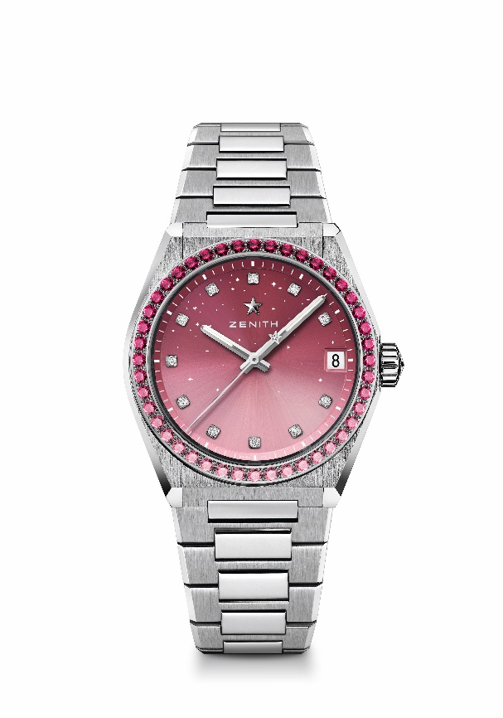
DEFY MIDNIGHT腕表编号：16.9201.670/10.MI001
亮点：36毫米直径女款表壳。渐变表盘，采用星空图案装饰。表带更换系统。限量一枚。
机芯：Elite 670 SK型自动上链机芯
振频：28,800次/小时 (4赫兹)
动力储存：至少50小时
功能：中置时、分显示。中置秒针。日期显示位于3时位置
预估价格 13900-15900瑞士法郎
宝石镶嵌：1.9克拉，表圈镶嵌44颗VS明亮式切割渐变粉红色蓝宝石，表盘镶嵌11颗VS明亮式切割钻石
材质：精钢，表圈镶钻
防水深度：10 ATM（100米）
表盘：渐变粉红色
时标：钻石时标
指针：镀铑刻面，涂覆Super-Luminova SLN超级夜光物料
表带和表扣：精钢，采用可更换表带系统。另附两款表带：一款为白色橡胶表带，包覆粉红色皮革；另一款为丝绒质感黑色橡胶表带。
